Место сбора группы

в детский лагерь «Огонёк»

Сбор

в 09:30 МБУ Молодежный центр «Импульс» г. Мытищи, ул. Силикатная д. 12

Проезд
- от ж/д станции Мытищи – автобусы №: 6; маршрутки - № 27, № 9 до остановки «Дворец молодежи», пройти 50 метров до ул. Силикатная д. 12

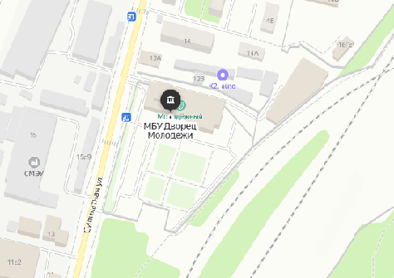

Отъезд
в 10:00 от МБУ Молодежный центр «Импульс» г. Мытищи, ул. Силикатная д. 12

Возвращение
в 12:00 к МБУ Молодежный центр «Импульс» г. Мытищи, ул. Силикатная д. 12

Тем, кто привозит детей самостоятельно прибытие в лагерь к 12:00

Напоминаем, что туристу необходимо иметь:
- копия паспорта или свидетельства о рождении (до 14 лет);
- копия полиса обязательного медицинского страхования;
- медицинская справка установленного образца (079/у);
- справка в бассейн с анализами на энтеробиоз и яйцеглист;
- справка от дерматолога об отсутствии педикулеза и заразных кожных заболеваний
(выдается за 10 дней до отъезда);
- справка об эпидокружении (берется за 1-3 дня до отъезда);
- анкета;
- информированное добровольное согласие на медицинское вмешательство;
- требование медицинского отбора.

Уважаемые родители!

В детском лагере ЗАПРЕЩЕНО:
- ущемлять права и достоинства других детей, угрожать их жизни и здоровью;
- самовольно покидать территорию лагеря, нарушать установленный режим дня;
- нецензурно выражаться, курить, привозить, покупать и принимать спиртные напитки, а также наркотические и сильнодействующие вещества.

За нарушения администрация имеет право отчислить ребенка без возврата денежных средств за путевку.
Родители несут материальную ответственность за ущерб, нанесенный ребенком в лагере в период отдыха (подтвержденный актом).
За деньги и ценные вещи, не сданные на хранение, администрация ответственности не несет!

Адрес: Сергиево-Посадский район, дер. Дерюзино, база отдыха «Огонёк».

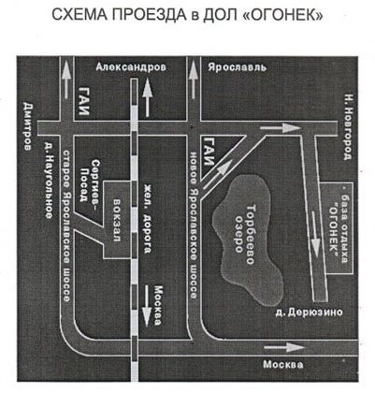

Проехать в лагерь можно с Ярославского вокзала до Сергиева Посада, далее автобус №120, следующий по маршруту «Сергиев Посад – Жуклино» или автобус №28, следующий по маршруту «Сергиев Посад – Жилгородок» до остановки д. Бобошино, затем по живописной лесной дороге пешком 1 км.

До встречи в лагере «Огонёк»!

